Ejercicios 1

Dramatización de la Parábola El Hijo Pródigo

Texto bíblico

Parábola Hijo Pródigo o El Padre bueno
Lucas 15. 11-33
En aquel tiempo, se acercaban a Jesús todos los publicanos y los pecadores para oírle. Y los fariseos y los escribas murmuraban, diciendo: Éste acoge a los pecadores y come con ellos.
Jesús les dijo esta parábola: Un hombre tenía dos hijos; y el menor de ellos dijo al padre: "Padre, dame la parte de la herencia que me corresponde."
Y él les repartió la herencia. Pocos días después el hijo menor lo reunió todo y se marchó a un país lejano donde malgastó su herencia viviendo como un libertino. «Cuando hubo gastado todo, sobrevino un hambre extrema en aquel país, y comenzó a pasar necesidad. Entonces, fue y se ajustó con uno de los ciudadanos de aquel país, que le envió a sus fincas a apacentar puercos. Y deseaba llenar su vientre con las algarrobas que comían los puercos, pero nadie se las daba.
Y entrando en sí mismo, dijo: "¡Cuántos jornaleros de mi padre tienen pan en abundancia, mientras que yo aquí me muero de hambre! Me levantaré, iré a mi padre y le diré: Padre, pequé contra el cielo y ante ti. Ya no merezco ser llamado hijo tuyo, trátame como a uno de tus jornaleros."
Y, levantándose, partió hacia su padre. «Estando él todavía lejos, le vio su padre y, conmovido, corrió, se echó a su cuello y le besó efusivamente. El hijo le dijo: "Padre, pequé contra el cielo y ante ti; ya no merezco ser llamado hijo tuyo." Pero el padre dijo a sus siervos: "Traed aprisa el mejor vestido y vestidle, ponedle un anillo en su mano y unas sandalias en los pies. Traed el novillo cebado, matadlo, y comamos y celebremos una fiesta, porque este hijo mío estaba muerto y ha vuelto a la vida; estaba perdido y ha sido hallado". Y comenzaron la fiesta.
Su hijo mayor estaba en el campo y, al volver, cuando se acercó a la casa, oyó la música y las danzas; y llamando a uno de los criados, le preguntó qué era aquello. Él le dijo: "Ha vuelto tu hermano y tu padre ha matado el novillo cebado, porque le ha recobrado sano." El se irritó y no quería entrar. Salió su padre, y le suplicaba. Pero él replicó a su padre: "Hace tantos años que te sirvo, y jamás dejé de cumplir una orden tuya, pero nunca me has dado un cabrito para tener una fiesta con mis amigos; ¡ahora que ha venido ese hijo tuyo, que ha devorado tu herencia con prostitutas, has matado para él el novillo cebado!"
Pero él le dijo: "Hijo, tú siempre estás conmigo, y todo lo mío es tuyo; pero convenía celebrar una fiesta y alegrarse, porque este hermano tuyo estaba muerto, y ha vuelto a la vida; estaba perdido, y ha sido hallado."

Personajes. Diálogo para 8 protagonistas

Hijo pequeño 1
Hijo mayor 1
Padre 1
Amigos y gente libertina 2 ó 3
Ciudadano que le contrata 1
Criados 2

Proceso

Hijo pequeño
Diálogo 1. Soliloquio 1 del hijo menor. Me marcharé, seré libré, lo pasaré bien
Soliloquio 2. Fiesta, juega, Qué bien lo paso
Soliloquio 3. Abandonado de los amigos. Se alquila al de los cerdos
Soliloquie 4. Arrepentido. Volveré a mi padre
Diálogo 2. Pide al padre la herencia, Discute con èl
Arrepentido, regreso, dialogo con el Padre
Padre
Soliloquio 1. Vacila al repartir. Reparte, Espera siempre el regreso.
Diálogo con el hijo arrepentido. Regreso. Ordenes a los criados
Diálogo con el hijo mayor
Hijo mayor.
Diálogo con los criados
Diálogo con el padre
Voz en off. Se sacan consecuencias

Ideas básicas

Esta parábola, como muchas otras de Jesús (Véase: parábola del fariseo y el publicano) se enmarca como respuesta a una crítica de los fariseos y los escribas, expertos judíos en la Ley mosaica, que estos le propinaban por recibir a los pecadores y comer con ellos.

La parábola fundamentalmente recalca la misericordia de Dios hacia los pecadores arrepentidos y su alegría ante la conversión de los descarriados; esto ha llevado a muchos teólogos y expertos bíblicos a pensar que el nombre de la parábola debería ser “el padre misericordioso”, o “parábola del amor del padre”, en lugar de “el hijo pródigo”.

En efecto el enfoque de la parábola no es el hijo joven, rebelde y luego arrepentido, sino el padre que espera y corre para dar la bienvenida al hogar a su hijo.

El mensaje teológico que brinda esta parábola constituye la cimentación de la prédica de Cristo, siempre guiada a la conversión de los pecadores, al perdón de los pecados y al rechazo a los formalismos que apartan al creyente de la verdadera fe y misericordia.

Tres posturas
Padre, respeta la libertad
Hijo pequeño. Pecado irreflexivo. Vergüenza obligada, ante el hambre y los cerdos
Hijo mayor. Envidia comparativa, falta de respeto al padre

Detalles simbólicos (juego de los símbolos, añadir alguno)

País lejano, diversiones, consume todo lo quelleva. trabajo con cerdos, habre, recuerdo criados, regreso, padre esperando, Se adelanta a acogerle, vestidos, ternero cebado, fiesta, hijo mayor trabajo, campo,. protesta comparativa, Ese hijo tuyo, olvido de ser hermano, reflexión del Padre, ausencia de figura materna

Valor referencial para la Nueva evangelización (Explicar semejanzas, diferencias...)

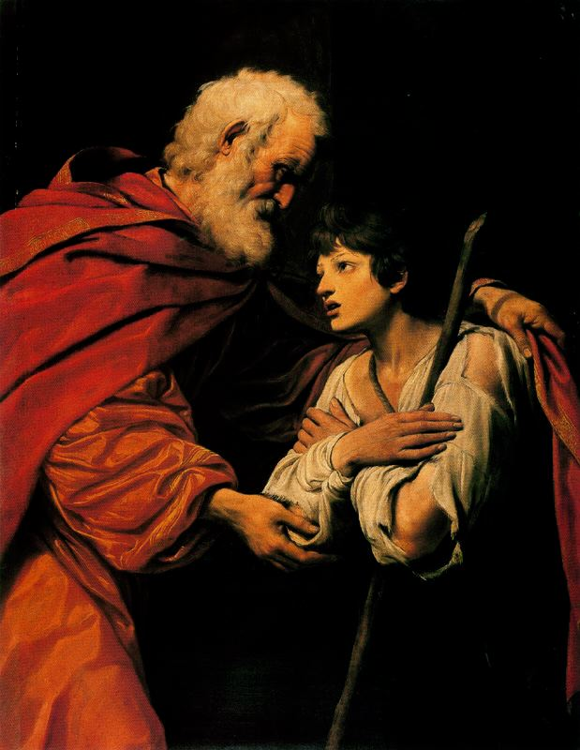
Regreso del hijo pródigo (Leonello Spada, Louvre) Hijo prógido de Rembrandt

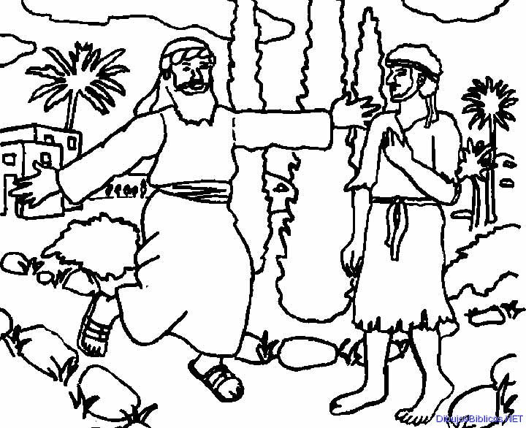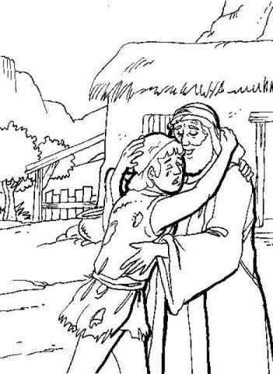

Gráficos para colorear o dibujar (agrandar)

Padre misericordioso

Este es verdaderamente el personaje central de la parábola. Representa a Dios Padre y fundamentalmente su atributo de misericordia. Desde el comienzo de la parábola se nos lanza una enseñanza, el padre tenía dos hijos. Aquí los dos hijos representan a la humanidad entera, uno a los pecadores que se alejan de la voluntad del Padre y el otro a los que se someten a esta, pero ambos son merecedores de la herencia paterna.
El padre respeta y acepta la determinación que su hijo toma por su libre albedrío, le reparte su herencia y lo deja marcharse. Esta imagen nos presenta a un Dios que no es ni dictador, ni prepotente, que nos muestra el camino, nos da su heredad pero nos deja libres para que escojamos nuestro destino.

La otra aparición del padre es la manifestación de su plena misericordia. Al ver a su hijo que regresa sale a buscarlo corriendo y antes de que diga palabra alguna lo abraza y lo besa. En esta imagen se explica como Dios, incluso sabiendo que la conversión no es completa y que puede haber un trasfondo, sale en busca de aquel que lo necesita y lo llama, aceptándolo sin reprocharle su descarrío o su indiferencia anterior. Por otra parte en su diálogo con su primogénito se transluce cómo Dios no descuida a aquellos que lo han seguido justamente y cómo ante el pecado de los justos su reclamo es tierno pero firme.

Primogénito

El primogénito es el personaje que menos participa en la parábola. Representa a los hijos de Dios que se consideran a sí mismos justos y fieles, y que dicen someterse en todo a la voluntad del Padre. El verdadero sentido de este personaje es mostrar como los fieles de Dios también caen en el pecado, en este caso la soberbia. Representa muy bien a los fariseos y escribas a los que Jesús le hablaba. Al reprocharle al padre lo que le hace a su hermano en comparación con lo que ha hecho por él se muestra que también en su fe su obediencia existía un móvil interesado.

Enseñanza fundamental

Esta parábola transmite una enseñanza tanto para los fariseos y escribas como para los pecadores y publicanos. Hoy en día puede decirse que sirve de enseñanza para los fieles cristianos y para el resto de las personas. A los primeros les muestra su debilidad ante la tentación. Indica que el pecado de soberbia puede alojarse fácilmente en ellos por profesar una fe, al mismo tiempo transluce que la fe cristiana no consiste solamente en participar en ritos y liturgias sino en practicar la misericordia y no juzgar a los demás. En relación a los segundos consiste en una invitación a la conversión. Así se les muestra las consecuencias del pecado y de las malas acciones, la importancia de un verdadero arrepentimiento y la misericordia de Dios que todo lo perdona.

Sacar consecuencia con los pecadores... Lluvia de ideas

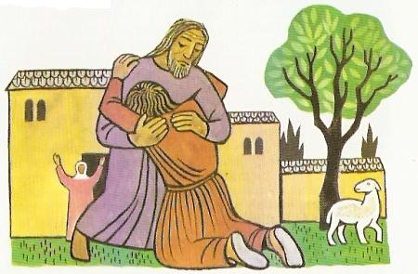
1. Cuando desobedecemos y nos encaprichamos
2
3
4
5
6 Cuando tenemos envidias de que perdone a un hermano, amigo o compañero

Buscar otros textos de perdón en los Evangelio
Mujer pecadora ???
Paralítico descolgado ???
El siervo deudor de los talentos ???
La magdalena que le unge ???
Jesús en la cruz ???

